ПРОЕКТ

АДМИНИСТРАЦИЯ КУРСКОЙ ОБЛАСТИ

ПОСТАНОВЛЕНИЕ

от _______________ № ______________

г. Курск

О внесении изменений в Генеральный план
муниципального образования «Камышинский сельсовет»
Курского района Курской области

В соответствии с Градостроительным кодексом Российской Федерации, Законом Курской области от 7 декабря 2021 года № 109-ЗКО
«О перераспределении отдельных полномочий между органами местного самоуправления поселений, муниципальных районов Курской области и органами государственной власти Курской области в области градостроительной деятельности», постановлением Администрации Курской области от 02.03.2022 № 180-па «Об утверждении Положения о порядке подготовки и утверждения проектов документов территориального планирования городских и сельских поселений Курской области» Администрация Курской области ПОСТАНОВЛЯЕТ:
Утвердить прилагаемые изменения, которые вносятся в Генеральный план муниципального образования «Камышинский сельсовет» Курского района Курской области, утвержденный решением Собрания депутатов Камышинского сельсовета Курского района Курской области от 04.03.2021 № 89-6-28.

Губернатор
Курской области Р. Старовойт

УТВЕРЖДЕНЫ
постановлением Администрации
Курской области
от ______________№_____

ИЗМЕНЕНИЯ,
которые вносятся в Генеральный план муниципального образования «Камышинский сельсовет» Курского района Курской области, утвержденный решением Собрания депутатов Камышинского сельсовета Курского района Курской области от 04.03.2021 № 89-6-28.

1. В Томе 1 «Положения о территориальном планировании»:
1) раздел «Введение» изложить в следующей редакции:

«ВВЕДЕНИЕ

Генеральный план муниципального образования «Камышинский сельсовет» Курского района Курской области (далее – Генеральный план) разработан с учетом требований статей 9, 24, 25 Градостроительного кодекса Российской Федерации, приказа Министерства экономического развития Российской Федерации от 9 января 2018 г. № 10 «Об утверждении Требований к описанию и отображению в документах территориального планирования объектов федерального значения, объектов регионального значения, объектов местного значения и о признании утратившим силу приказа Минэкономразвития России от 7 декабря 2016 г. № 793», СП 42.13330.2016 «СНиП 2.07.01-89* Градостроительство. Планировка и застройка городских и сельских поселений» и предусматривает изменение функционального зонирования территории, необходимого для реализации инвестиционных проектов, развития среднего и малого предпринимательства.
Прежде всего, в целях обеспечения мероприятий, определенных пунктом 6 перечня поручений Президента Российской Федерации В.В. Путина, по внесению изменений в Генеральный план и Правила землепользования и застройки, в части установления границ зон затопления и подтопления, необходимо отобразить обозначенные зоны в документах территориального планирования муниципального образования «Камышинский сельсовет» Курского района Курской области.
При разработке Генерального план учтены ограничения использования территорий, установленные в соответствии с законодательством Российской Федерации, сведения о которых внесены в Единый государственный реестр недвижимости.
Контура лесных участков в картографических материалах соответствуют данным по лесному фонду, представленным ФГБУ «Рослесинфорг» от 13.07.2022 № 01/04-3442.
Генеральный план позволит реализовать основные цели развития муниципального образования «Камышинский сельсовет» Курского района Курской области, которыми являются:
обеспечение устойчивого развития муниципального образования «Камышинский сельсовет» Курского района Курской области;
развития инженерной, транспортной и социальной инфраструктур на территории муниципального образования «Камышинский сельсовет» Курского района Курской области;
сохранения и регенерации исторического и культурного наследия.
Генеральный план выполнен в виде компьютерной геоинформационной системы и с технической точки зрения представляет собой компьютерную систему открытого типа, позволяющую расширять массивы информации по различным тематическим направлениям. Материалы Генерального планы представляют собой комплект, состоящий из диска с его электронным видом.
Состав проектных материалов.
В соответствии с Градостроительным кодексом Российской Федерации Генеральный план включает в себя следующие материалы:
Том 1 «Положения о территориальном планировании»:
1. Перечень мероприятий по территориальному планированию и указание на последовательность их выполнения.
Материалы положения о территориальном планировании в виде карт:
Карта функциональных зон муниципального образования;
Карта объектов транспортной и инженерной инфраструктур муниципального образования;
Карта границ населенных пунктов, входящих в состав муниципального образования;
Карта планируемого размещения объектов местного значения муниципального образования.
Том 2 «Материалы по обоснованию Генерального плана»:
1. Общие сведения о муниципальном образовании.
2. Комплексный анализ территории сельсовета, проблем и направлений его развития.
3. Перечень мероприятий по территориальному планированию.
Том 3 «Перечень и характеристика основных факторов риска возникновения чрезвычайных ситуаций природного и техногенного характера»:
Перечень основных факторов риска возникновения чрезвычайных ситуаций природного и техногенного характера.
Материалы по обоснованию Генерального плана в виде карт:
Карта современного использования территории муниципального образования;
Карта использования территории с отображением зон с особыми условиями использования территорий муниципального образования;
Карта территорий муниципального образования, подверженных риску возникновения чрезвычайных ситуаций природного и техногенного характера.»;
2) подраздел 1.9 «Мероприятия по снижению основных факторов риска возникновения чрезвычайных ситуаций природного и техногенного характера» раздела 1 «Перечень мероприятий по территориальному планированию и указание на последовательность их выполнения» исключить;
3) Карту функциональных зон, Карту границ населенных пунктов; Карту планируемого размещения объектов местного значения, изложить в следующей редакции:

«Курская область
Курский район
Камышинский сельсовет
ГЕНЕРАЛЬНЫЙ ПЛАН
Карта функциональных зон муниципального образования

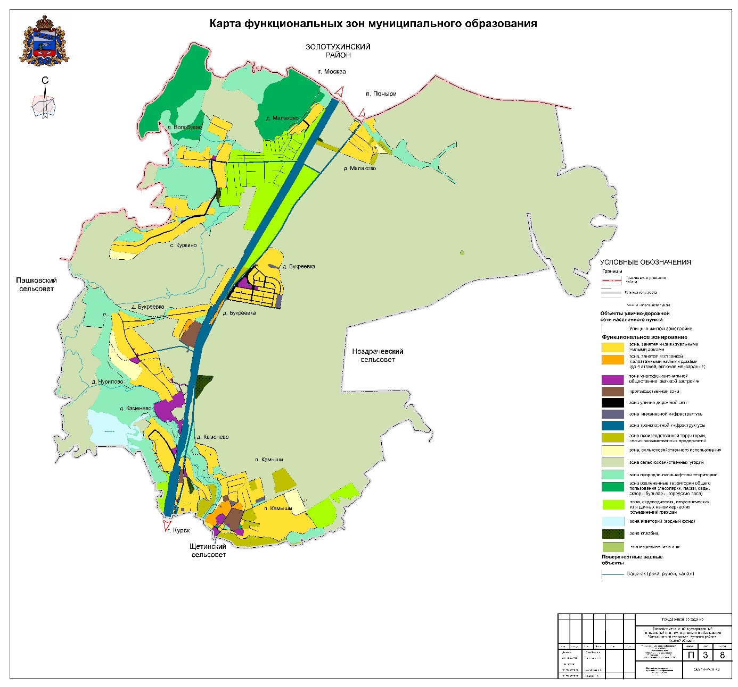

«Курская область
Курский район
Камышинский сельсовет
ГЕНЕРАЛЬНЫЙ ПЛАН
Карта границ населенных пунктов,
входящих в состав муниципального образования

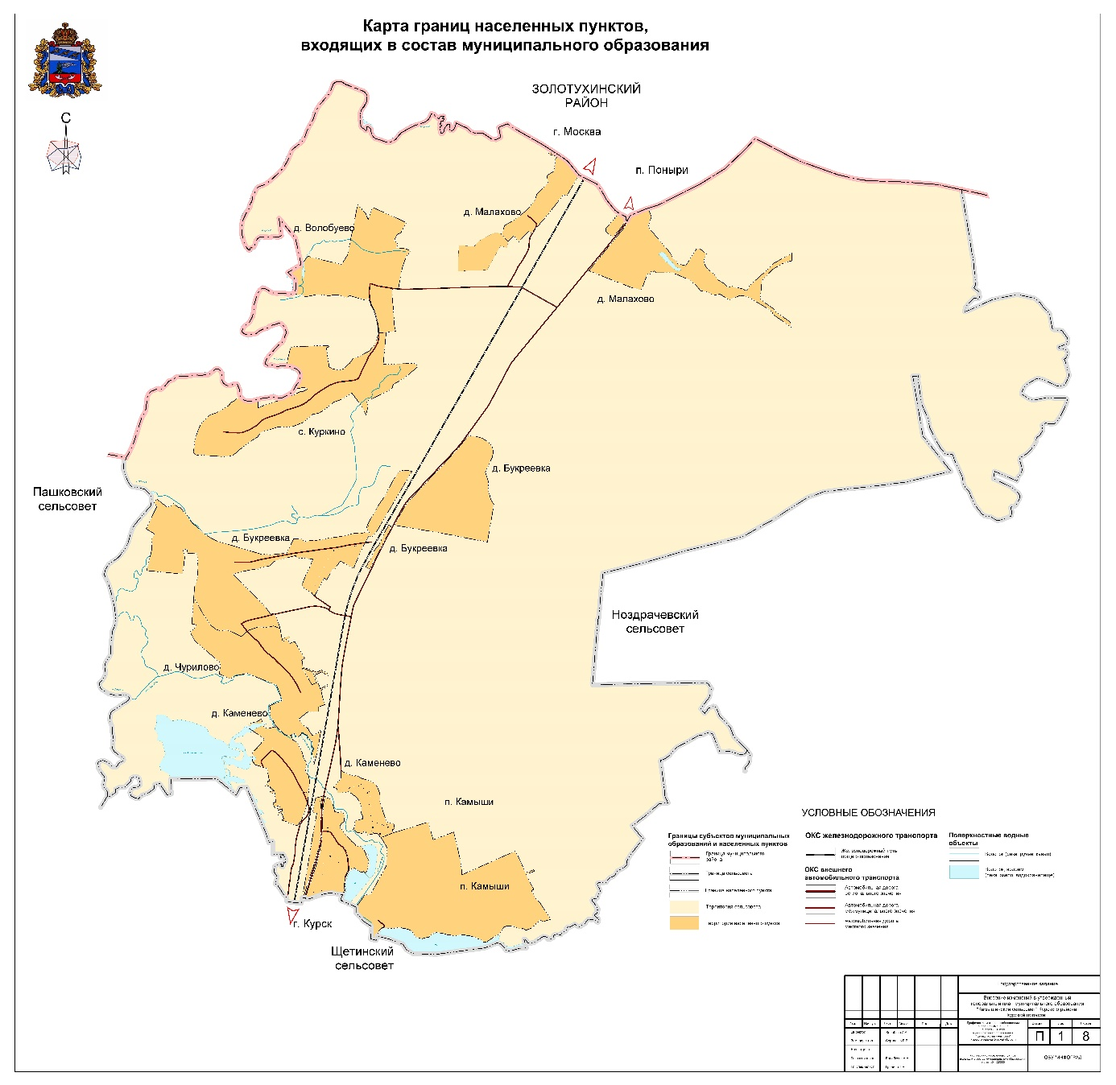

Курская область
Курский район
Камышинский сельсовет
ГЕНЕРАЛЬНЫЙ ПЛАН
Карта планируемого размещения объектов местного значения муниципального образования

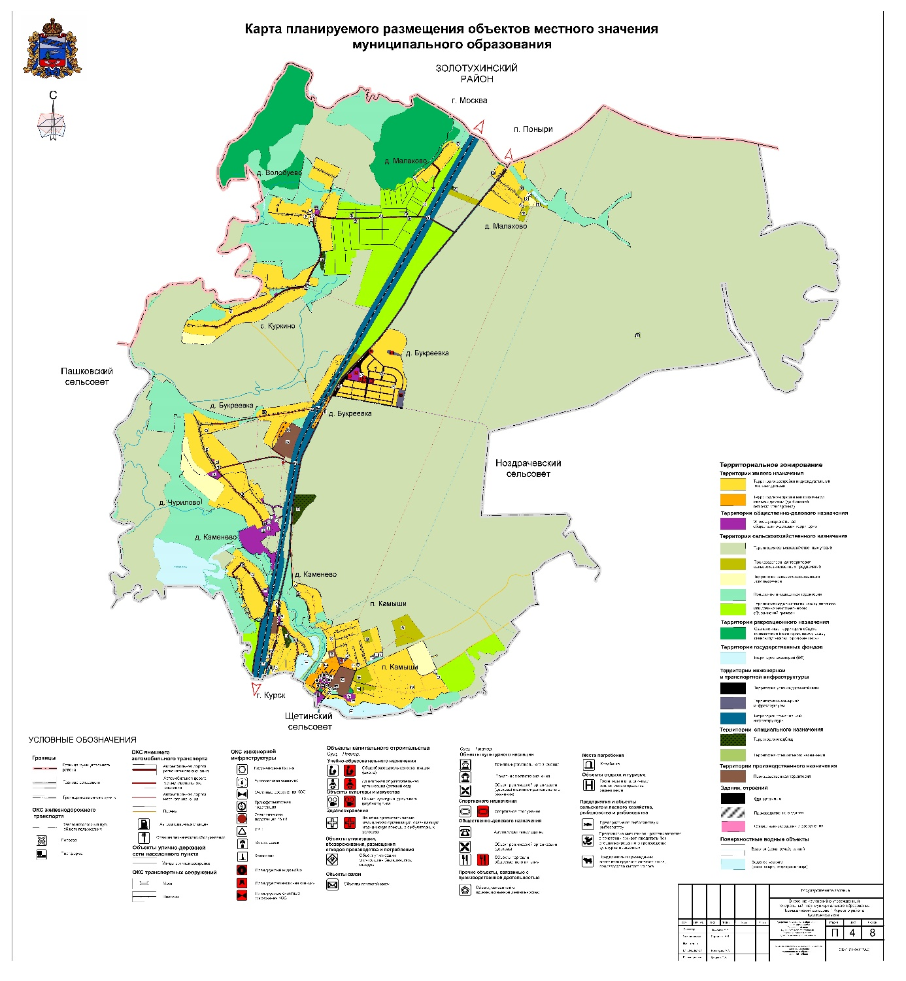»;

4) дополнить Картой объектов транспортной и инженерной инфраструктур муниципального образования, следующего содержания:

«Курская область
Курский район
Камышинский сельсовет
ГЕНЕРАЛЬНЫЙ ПЛАН
Карта объектов транспортной и инженерной инфраструктур муниципального образования




